HRVATSKI JEZIK
Pročitaj sve rečenice napisane pisanim slovima.
U pisanku napiši VJEŽBA i točno prepiši rečenice. Kad sve napišeš,provjeri točnost svojih napisanih rečenica.
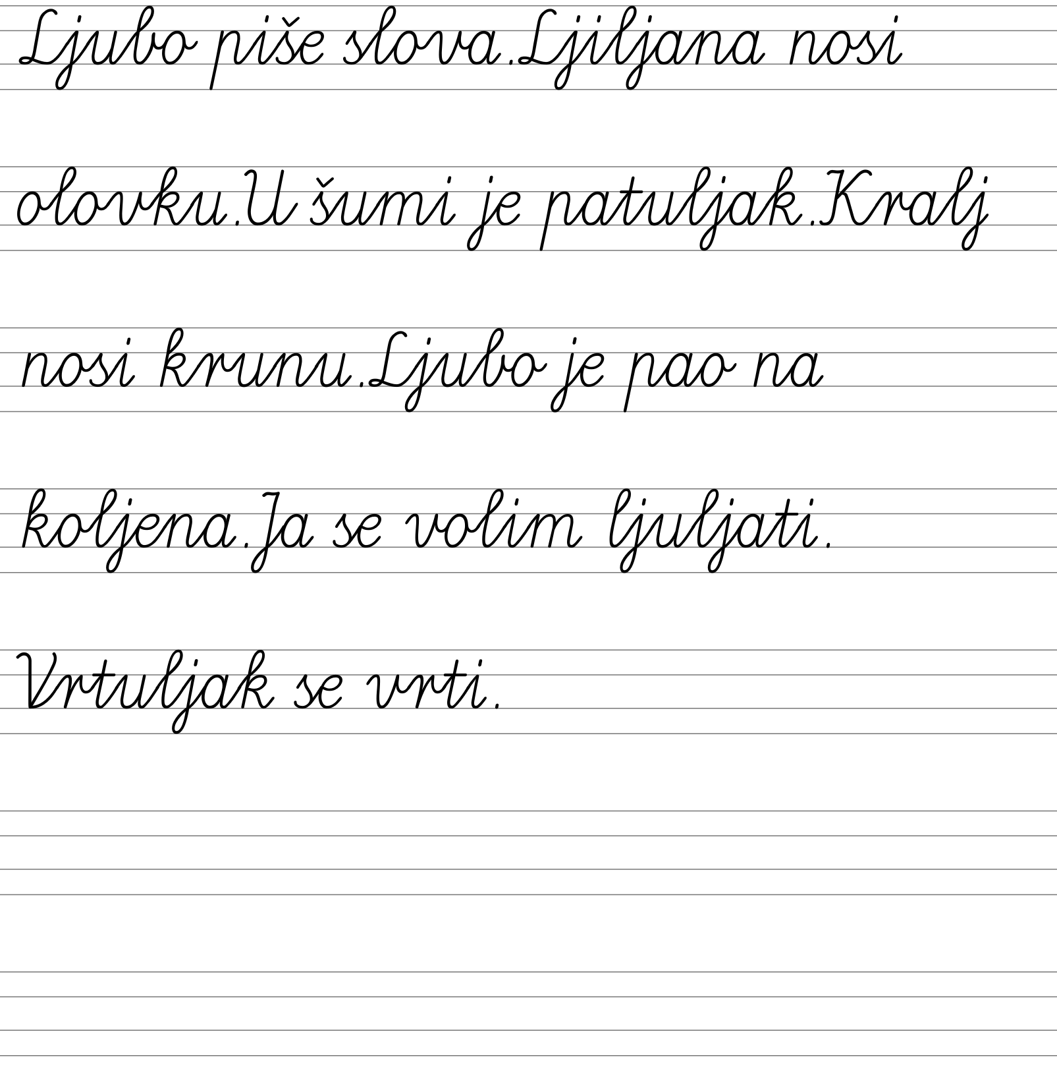

MATEMATIKA
Zbrajanje i oduzimanje do 100
U radnoj bilježnici riješi 56.stranu.

PRIRODA I DRUŠTVO
Životinje zimi
Pogledaj ovaj kratki video.
https://youtu.be/A-yYXhp6M34
Napiši naslov Životinje zimi u bilježnicu.
U udžbeniku na 25.strani pročitaj na glas tekst u žutom polju i prepiši ga malim ili velikim tiskanim slovima.
Usmeno odgovori na ova pitanja:
Koje životinje imaju gušću dlaku zimi?
Koje životinje spavaju zimski san?
Koje životinje tragaju za hranom?
Tko pomaže šumskim životinjama zimi?
Zašto zimi životinje teže pronalaze hranu?
Kako možeš pomoći pticama da prežive zimu?
Riješi zadatke ispod slika. Koje ptice prepoznaješ. Napiši ispod sličice.

LIKOVNA KULTURA
Danas ćemo upoznati rad slikara Pieta Mondriana
i zabaviti se crtajući na njegov način.
Pogledaj video :

https://youtu.be/2klZhtWID1U

Crtaj na običnom bijelom papiru(a4).
Svoj likovni rad spremi i donesi idući tjedan u školu.

TZK-Škola na trećem

https://youtu.be/MMkkfDNKWyA

